Введение

Актуальность темы исследования. Актуальность темы курсовой работы заключается в необходимости автоматизации процессов учета результатов сдачи вступительных экзаменов, хранения данных об абитуриентах и экзаменаторах, а также расчета оплаты за прием экзаменов с учетом налоговых отчислений. Данная тема направлена на повышение эффективности работы учебных заведений при проведении вступительных испытаний, минимизацию ошибок при обработке большого объема данных и оперативный анализ результатов экзаменов и финансовых показателей. Формулировка проблемы исследования. В процессе выполнения курсовой работы необходимо решить следующие проблемы:
- произвести проектирование системы для учета результатов вступительных экзаменов;
- разработать систему для учета абитуриентов, экзаменаторов, результатов сдачи экзаменов и расчетов оплаты с налоговыми удержаниями;
- произвести тестирование системы для выявления ошибок и их устранения.
Цель курсовой работы. Разработать автоматизированную систему учета результатов сдачи вступительных экзаменов с использованием базы данных и графического интерфейса.
Задачи курсовой работы. Для достижения цели необходимо выполнить ряд задач:
- определить функциональные возможности системы;
- исследовать предметную область;
- описать средства разработки;
- разработать базу данных;
- разработать автоматизированную систему;
- написать программные модули;
- определить механизмы защиты информации;
- разработать инструкцию по эксплуатации;
- разработать инструкцию по установке;
- произвести тестирование системы.
Объект исследования – информационная система учета результатов сдачи вступительных экзаменов.
Информационная база исследования. Книги и статьи в сети Интернет по теме разработки; УМК по МДК 01.01 Разработка программных модулей.
1 Проектирование автоматизированной системы

  - Определение функциональных возможностей системы
Разрабатываемая система представляет собой настольное приложение, созданное на языке C# с использованием технологии WPF и базы данных SQL Server.
Система предназначена для учета сдачи экзаменов.
Функциональные возможности системы:
- авторизация пользователей;
- отображение списка экзаменов;
- добавление, редактирование и удаление данных;
- поиск по экзаменаторам и студентам;
- отображение изображений;
- фильтрация по группам;
- расчет дохода экзаменаторов.

Входные данные:
- данные о предметах (название, минимальный балл);
- данные о студентах;
- данные об экзаменах (экзаменатор, студент, дата, результат).

Результатом работы системы является отображение и обработка информации об экзаменах.

  - Проектирование системы
Для проектирования функционала системы была разработана диаграмма вариантов использования (Use Case).

Система включает следующие роли:
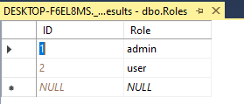
Рисунок 1.1 – Таблица ролей

- Администратор – имеет полный доступ к системе (редактирование, добавление, удаление);
- Пользователь – имеет доступ только к просмотру данных.
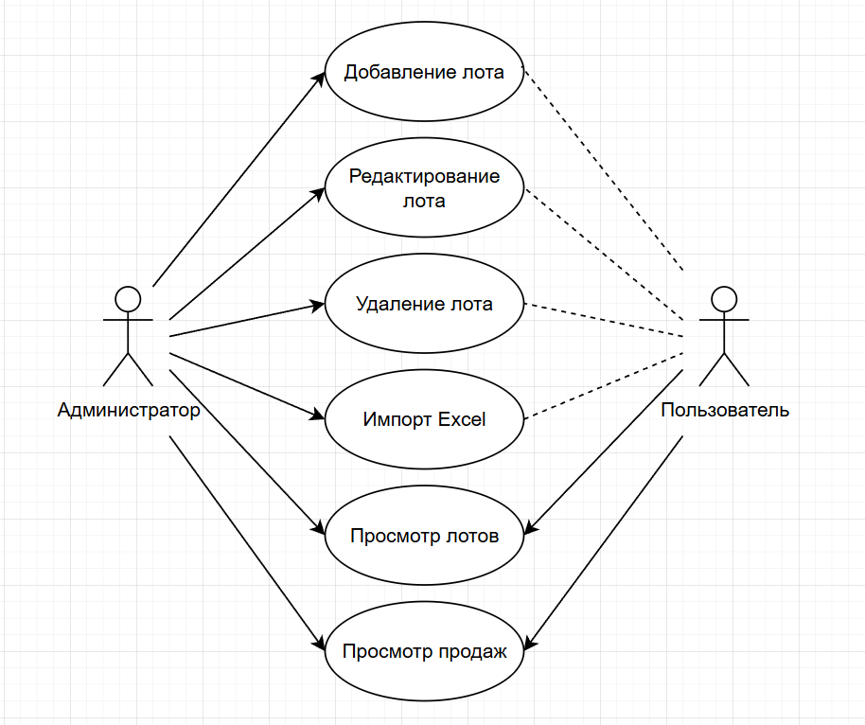ПОМЕНЯТЬ
Рисунок 1.2 - Диаграмма вариантов использования

Администратор обладает расширенными правами и может выполнять следующие действия:
- добавление результатов сдачи экзаменов;
- редактирование существующих данных;
- просмотр и анализ информации.

Пользователь имеет ограниченные права доступа и может выполнять:
- просмотр списка сданных экзаменов;
- поиск и фильтрацию данных.
Диаграмма вариантов использования представлена на рисунке 1.2. ПОМЕНЯТЬ
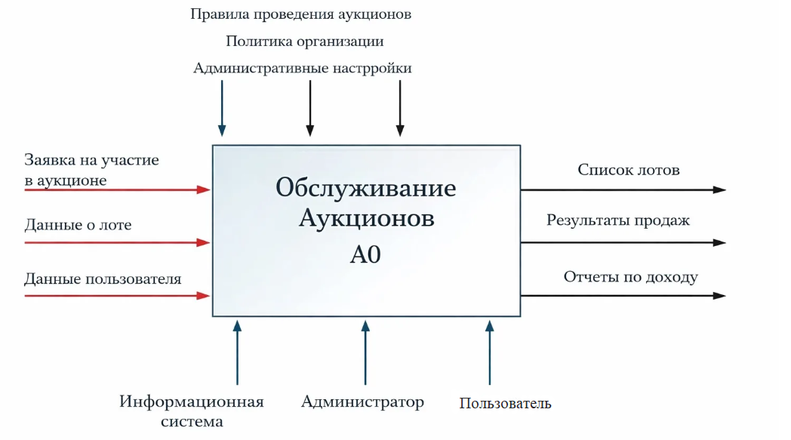
Рисунок 1.3 - Диаграмма AS-IS

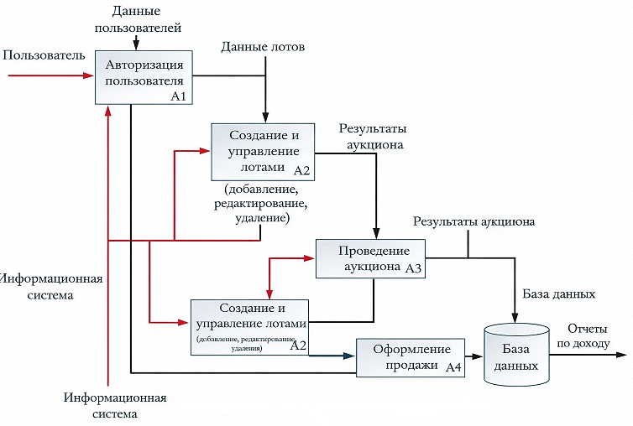
Рисунок 1.4 - Диаграмма TO-BE

После внедрения системы процессы автоматизируются, уменьшается вероятность ошибок и ускоряется обработка данных.

1.3 Проектирование ER-диаграммы
ER-модель — модель данных, позволяющая описывать концептуальные схемы предметной области. В основе ER-диаграмм лежит принцип «рисунок нагляднее текста». ER-диаграмма графически представляет сущности (entities) предметной области, свойства (attributes) сущностей и связи (relationship) между ними.
Определим набор сущностей.
Таблица 2.1 – Сущность Users
Ключ | Наименование | Тип | Комментарий
PK | ID | int | Автоинкремент
 | Login | varchar
 | Pass | Int
FK | Role | int

Таблица 2.2 – Сущность Roles
Ключ | Наименование | Тип | Комментарий
PK | ID | int | Автоинкремент
 | Role | varchar

Таблица 2.3 – Сущность Students
Ключ | Наименование | Тип | Комментарий
PK | ID | int | Автоинкремент
 | FIO | varchar
FK | Group | varchar
FK | Course | varchar

Таблица 2.4 – Сущность Examiners
Ключ | Наименование | Тип | Комментарий
PK | ID | int | Автоинкремент
 | FIO | varchar
FK | Payment_examination | Decimal(10,2)

Таблица 2.5 – Сущность Groups
Ключ | Наименование | Тип | Комментарий
PK | ID | int | Автоинкремент
 | Name | varchar
FK | Course | int

Таблица 2.6 – Сущность Subject
Ключ | Наименование | Тип | Комментарий
PK | ID | int | Автоинкремент
 | Name | varchar
 | Min_Score | varchar

Таблица 2.7 – Сущность Payment_bets
Ключ | Наименование | Тип | Комментарий
PK | ID | int | Автоинкремент
 | ID_Examiners | int
FK | ID_Subject | int
FK | Payment_amount | decimal(10, 2)

Таблица 2.8 – Сущность Exam_Results
Ключ | Наименование | Тип | Комментарий
PK | ID | int | Автоинкремент
FK | Subject_ID | int
 | Exam_date | date
FK | Student_ID | int
FK | Examiner_ID | int
 | Exams_Result | varchar

Таблица 2.9 – Сущность Accruals_And_Taxes
Ключ | Наименование | Тип | Комментарий
PK | ID | int | Автоинкремент
FK | ID_Exam_Result | int
FK | ID_Payment_Bets | int
 | Accrued | decimal(10, 2)
 | NDFL | decimal(10, 2)
 | Social_Tax | decimal(10, 2)
 | To_Be_Paid | decimal(10, 2)
 | Date_Of_Calculation | date

2 Разработка автоматизированной системы

2.1 Разработка базы данных
Разработка базы данных выполнялась с использованием системы управления базами данных Microsoft SQL Server и среды SQL Server Management Studio.
На первом этапе была проанализирована предметная область, связанная с деятельностью фирмы, проводящей аукционы. В результате анализа были выделены основные сущности: пользователи, роли, аукционы, лоты, участники и продажи.
На втором этапе была разработана структура базы данных. Для каждой сущности определены таблицы с соответствующими полями, типами данных и ключами. Для обеспечения уникальности записей в таблицах были заданы первичные ключи.
Связи между таблицами реализованы с использованием внешних ключей. Это позволило обеспечить целостность данных и логическую связь между сущностями. Например, таблица Items связана с таблицами Auctions и Persons, а таблица Sales связана с таблицами Items и Persons.
На следующем этапе база данных была реализована в SQL Server Management Studio. Были созданы таблицы, настроены ограничения целостности, а также реализованы хранимые процедуры для выполнения основных операций.
В частности, были реализованы процедуры:
- получение списка аукционов за заданный период;
- добавление лота на аукцион;
- расчет суммарного дохода;
- получение списка проданных предметов;
- добавление информации о продаже.
После создания базы данных было выполнено тестирование корректности работы: проверка добавления, удаления и изменения данных, а также выполнение запросов.
Таким образом, разработанная база данных обеспечивает хранение, обработку и анализ информации, связанной с проведением аукционов.
2.2 Разработка информационной системы
Разработка информационной системы осуществлялась с использованием языка программирования C# и технологии WPF (Windows Presentation Foundation) в среде разработки Microsoft Visual Studio.
Приложение представляет собой настольную информационную систему, предназначенную для автоматизации работы фирмы, проводящей аукционы.
На первом этапе была реализована система авторизации пользователей. Пользователь вводит логин и пароль, после чего система проверяет корректность введённых данных, обращаясь к базе данных. В зависимости от роли пользователя (администратор или пользователь) предоставляются соответствующие права доступа.
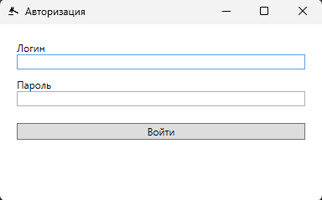
Рисунок 2.1 – Окно авторизации

Главное окно приложения содержит список лотов, отображаемых с использованием элемента ListView. Для каждого лота выводится изображение, описание, номер и начальная цена. Данные загружаются из базы данных с помощью SQL-запросов.
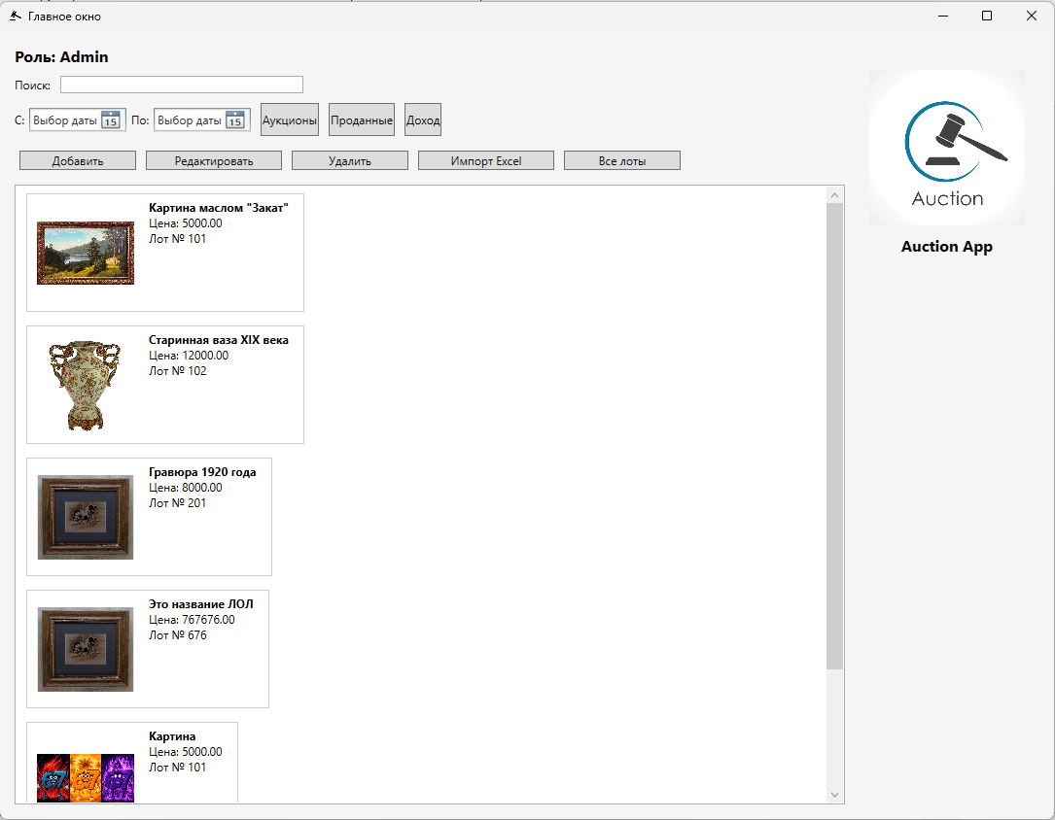
Рисунок 2.2 – Главное окно с ролью Админ

Для администратора реализованы следующие функции:
- добавление нового лота;
- редактирование существующего лота;
- удаление лота;
- импорт данных из Excel.

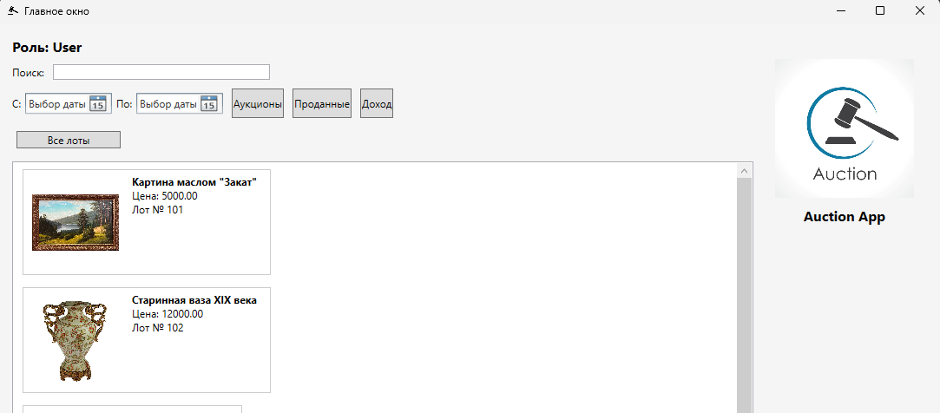
Рисунок 2.3 – Главное окно с ролью Пользователь

Для пользователя доступны функции просмотра данных, поиска и фильтрации.
В системе реализован механизм поиска по описанию, позволяющий быстро находить необходимые записи. Также реализована фильтрация по датам, позволяющая выводить список аукционов и проданных предметов за указанный период.
Дополнительно реализован расчет суммарного дохода от аукционов с использованием SQL-запросов.
Для удобства работы пользователя разработан графический интерфейс с использованием элементов управления WPF: кнопок, текстовых полей, списков и изображений. В интерфейсе предусмотрены логотип и иконка приложения.
Связь приложения с базой данных осуществляется через строку подключения и классы ADO.NET (SqlConnection, SqlCommand, SqlDataReader).
Таким образом, разработанная информационная система обеспечивает удобную работу с данными, автоматизацию основных процессов и соответствует поставленным требованиям.

2.3 Разработка инструкции по эксплуатации
Разработанная информационная система предназначена для автоматизации работы с аукционами и лотами. Для корректной работы системы необходимо выполнение следующих действий.
Перед началом работы необходимо запустить приложение. После запуска открывается окно авторизации, в котором пользователь должен ввести логин и пароль.
После успешной авторизации открывается главное окно приложения. В зависимости от роли пользователя (администратор или пользователь) предоставляются соответствующие возможности.
Пользователь может выполнять следующие действия:
- просмотр списка лотов;
- поиск по описанию;
- фильтрация данных по заданному периоду;
- просмотр информации о проданных предметах и доходе.

Администратор, помимо функций пользователя, имеет дополнительные возможности:
- добавление нового лота;
- редактирование существующего лота;
- удаление лота;
- импорт данных из Excel-файла.

Для добавления нового лота необходимо нажать кнопку «Добавить», после чего откроется окно ввода данных. Пользователь вводит номер лота, цену, описание и выбирает изображение. После подтверждения данные сохраняются в базе данных.
Для редактирования необходимо выбрать нужный лот из списка и нажать кнопку «Редактировать». В открывшемся окне можно изменить данные и сохранить изменения.
Для удаления лота необходимо выбрать его из списка и нажать кнопку «Удалить», после чего подтвердить действие.
Импорт данных осуществляется с помощью кнопки «Импорт Excel». Пользователь выбирает файл формата .xlsx, после чего данные автоматически загружаются в систему.
Для анализа данных используются кнопки:
- «Аукционы» – вывод списка аукционов за выбранный период;
- «Проданные» – вывод проданных предметов;
- «Доход» – отображение суммарного дохода.

Для возврата к отображению всех лотов используется кнопка «Все лоты».
Таким образом, разработанная система обладает интуитивно понятным интерфейсом и не требует специальных навыков для работы.

3 Тестирование автоматизированной системы

3.1 Общее функциональное тестирование
Тестирование разработанной информационной системы проводилось с целью проверки корректности её работы и соответствия заявленным требованиям.
В ходе тестирования были проверены основные функции системы: авторизация пользователей, добавление, редактирование и удаление лотов, поиск и фильтрация данных, импорт данных из Excel, а также выполнение аналитических запросов.
Для проверки авторизации вводились корректные и некорректные данные. При правильных данных пользователь успешно входил в систему, при неверных — отображалось сообщение об ошибке.
Функция добавления лота тестировалась путем ввода различных значений в поля формы. После сохранения данные корректно отображались в списке и сохранялись в базе данных. Аналогично проверялась функция редактирования, при которой изменения применялись и отображались в интерфейсе.
Удаление лота тестировалось с подтверждением действия. После удаления запись исчезала из списка и базы данных.
Функция поиска проверялась вводом ключевых слов в поле поиска. Система корректно фильтровала список лотов по описанию.
Импорт данных из Excel проверялся загрузкой файла формата .xlsx. После выполнения операции данные успешно добавлялись в базу данных и отображались в приложении.
Функции аналитики (вывод аукционов, проданных предметов и дохода) тестировались с использованием различных диапазонов дат. Система корректно отображала результаты запросов.
Таким образом, функциональное тестирование показало, что система работает корректно и выполняет все заявленные функции.

Таблица 3.1 – Отчет об ошибках (дефектах)
Короткое описание | Кнопка “Удалить” удаляла лот из базы данных, но лот оставался в приложении до перезапуска.
Компонент приложения | Модуль управления лотами (функция удаления лота)
Серьезность | S3 Значительный (Major)
Приоритет | P1 Высокий (High)
Окружение  (ОС, браузер, версия и т.д.) | ОС: Windows 10  Среда разработки: Microsoft Visual Studio 2022  Язык программирования: C#  Технология: WPF  СУБД: Microsoft SQL Server
Шаги воспроизведения | 1. Запустить приложение;  2. Авторизоваться в системе под администратором;  3. Выбрать любой лот из списка;  4. Нажать кнопку «Удалить».
Фактический Результат | Лот удаляется из базы данных, но продолжает отображаться в списке в интерфейсе приложения.
Ожидаемый результат | Лот должен сразу исчезать из списка после удаления без необходимости перезапуска приложения.
Прикрепленный файл | Рисунок 3.1, 3.2

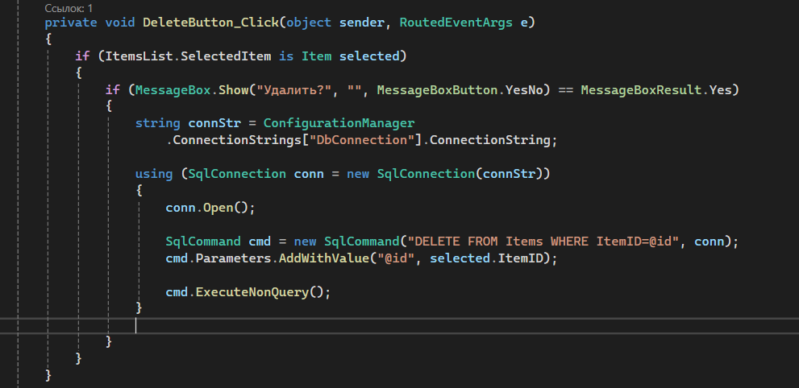
Рисунок 3.1 – Дефект Удалить – Ошибка

В коде, после удаления данных из базы данных, отсутствовало обновление списка из-за чего объекты оставались в приложении.
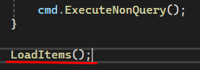
Рисунок 3.2 – Дефект Удалить – Решение
Короткое описание | При поиске Аукциона или других вкладок невозможно вернуться на страницу с Лотами.
Компонент приложения | Модуль навигации пользовательского интерфейса (переключение между вкладками)
Серьезность | S3 Значительный (Major)
Приоритет | P1 Высокий (High)
Окружение  (ОС, браузер, версия и т.д.) | ОС: Windows 10  Среда разработки: Microsoft Visual Studio 2022  Язык программирования: C#  Технология: WPF  СУБД: Microsoft SQL Server
Шаги воспроизведения | 1. Запустить приложение;  2. Авторизоваться в системе;  3. Нажать кнопку «Аукционы» или «Проданные» или «Доход»;  4. Попробовать вернуться к списку лотов.
Фактический Результат | После перехода на другие вкладки отсутствует возможность вернуться к отображению списка лотов.
Ожидаемый результат | В системе должна быть предусмотрена возможность возврата к списку лотов (например, кнопка «Все лоты»).
Прикрепленный файл | Рисунок 3.3, 3.4

Проблема решилась после добавления в код кнопки удаления функции обновления списка.
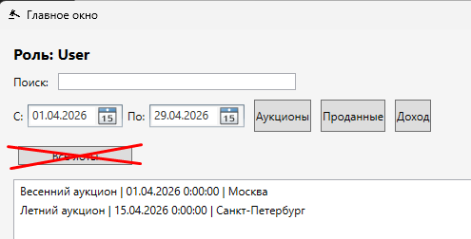
Рисунок 3.3 – Дефект навигации – Ошибка

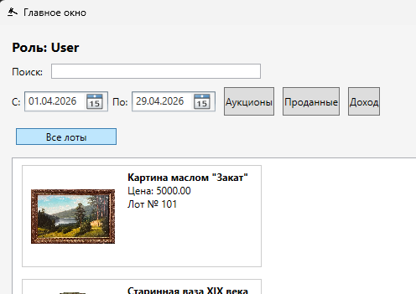
Рисунок 3.4 – Дефект навигации – Решение
Короткое описание | Импорт данных из Excel не выполняется.
Компонент приложения | Название части или функции тестируемого продукта
Серьезность | S1 Блокирующий (Blocker)
Приоритет | P2 Средний (Medium)
Окружение  (ОС, браузер, версия и т.д.) | ОС: Windows 10  Среда разработки: Microsoft Visual Studio 2022  Язык программирования: C#  Технология: WPF  Библиотека: EPPlus  СУБД: Microsoft SQL Server
Шаги воспроизведения | 1. Запустить приложение;  2. Авторизоваться в системе под администратором;  3. Нажать кнопку «Импорт Excel»;  4. Выбрать файл формата .xlsx;  5. Подтвердить импорт.
Фактический Результат | При попытке загрузки файла возникает ошибка, импорт данных не выполняется из-за отсутствия лицензии.
Ожидаемый результат | Данные из Excel-файла должны успешно загружаться и отображаться в системе.
Прикрепленный файл | Рисунок 3.5

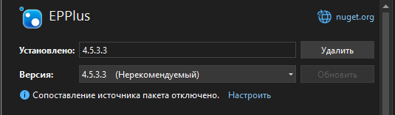
Рисунок 3.5 – Дефект Excel – Решение

В процессе тестирования были найдены дефекты, которые были устранены во время тестирования.
Результаты тестирования исправленных дефектов запишем в таблицу 3.4.

Таблица 3.2 – Результаты регрессионного тестирования
№ | Описание дефекта | Решение | Статус
1 | Кнопка “Удалить” удаляла лот из базы данных, но лот оставался в приложении до перезапуска. | Добавление метода LoadItems(), который обновляет список предметов, в конце метода кнопки “Удалить”. | исправлено
2 | При поиске Аукциона или других вкладок невозможно вернуться на страницу с Лотами. | Добавление отдельной кнопки “Все лоты” для возвращения на страницу. | исправлено
3 | Импорт данных из Excel не выполняется. | Откат версии библиотеки на более старую, в которой не нужно наличие лицензии. | исправлено

Система протестирована и может быть использована при базе данных фирмы, проводящей аукционы.

Заключение

В курсовой работе была рассмотрена тема «Разработка программного модуля автоматизированной системы управления аукционами». Данная тема направлена на разработку информационной системы, обеспечивающей автоматизацию процессов учета, обработки и анализа данных, связанных с проведением аукционов.
Актуальность темы исследования заключается в том, что современные организации нуждаются в автоматизации бизнес-процессов для повышения эффективности работы, уменьшения количества ошибок и ускорения обработки информации.
В ходе работы были сформулированы проблемы курсовой работы:
- необходимость удобного хранения и обработки данных об аукционах и лотах;
- необходимость автоматизации операций добавления, редактирования и анализа информации.

В курсовой работе были поставлены следующие задачи, которые удалось решить:
- разработать структуру базы данных и реализовать её в SQL Server;
- создать информационную систему с использованием языка программирования C# и технологии WPF;
- реализовать основные функции системы (добавление, редактирование, удаление, поиск, импорт данных);
- обеспечить взаимодействие приложения с базой данных;
- разработать пользовательский интерфейс;
- провести тестирование и отладку программного продукта.

В результате выполнения курсовой работы была создана работоспособная информационная система, позволяющая эффективно управлять данными аукционов, автоматизировать основные процессы и выполнять анализ информации.
Курсовая работа выполнена в соответствии с методическими рекомендациями. Цель курсовой работы достигнута.

Список используемых источников

- Гаврилов, В.А. Разработка приложений на C# и платформе .NET / В.А. Гаврилов. – М.: Юрайт, 2022.
- Дьяконов, В.П. Современные технологии разработки программного обеспечения / В.П. Дьяконов. – СПб.: Питер, 2021.
- Карпов, В.В. Базы данных и SQL Server: практическое руководство / В.В. Карпов. – М.: ДМК Пресс, 2023.
- Кузнецов, С.Д. Основы баз данных: современные подходы / С.Д. Кузнецов. – М.: Лаборатория знаний, 2021.
- Microsoft. Документация по WPF (Windows Presentation Foundation). – URL: https://learn.microsoft.com (дата обращения: 2026).
- Microsoft. Документация по SQL Server. – URL: https://learn.microsoft.com (дата обращения: 2026).
- Microsoft. Документация по ADO.NET. – URL: https://learn.microsoft.com (дата обращения: 2026).
- Носков, А.В. Разработка настольных приложений на C# / А.В. Носков. – М.: Инфра-М, 2022.
- Петухов, А.А. Проектирование информационных систем / А.А. Петухов. – М.: Юрайт, 2023.
- Сомов, Е.Н. Программирование на платформе .NET / Е.Н. Сомов. – СПб.: Питер, 2021.

Приложение 1
ER-диаграмма
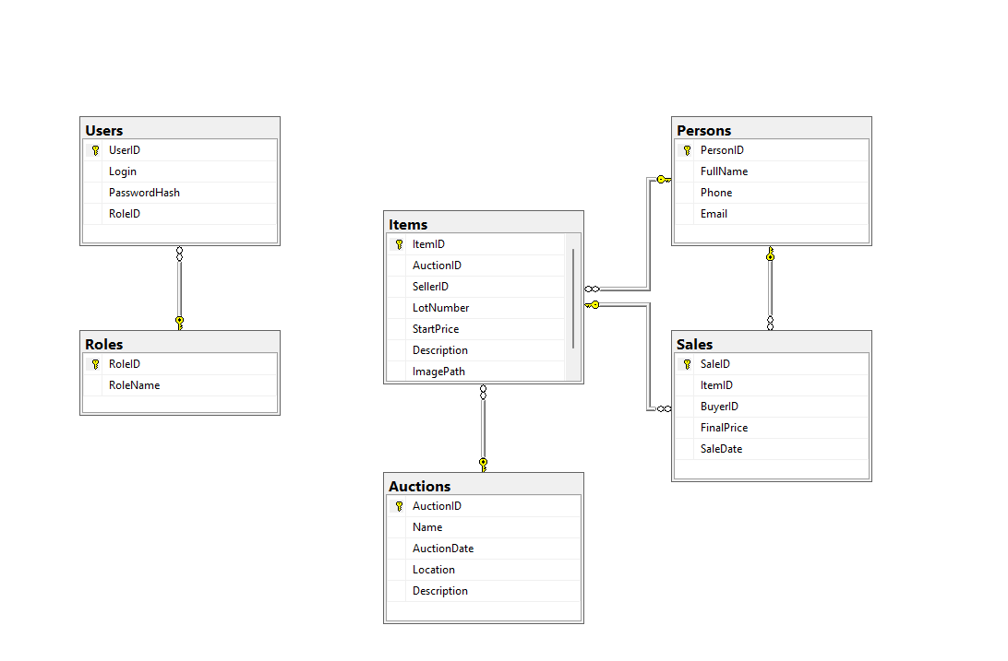

Приложение 2
Листинг программы
Листинг 1 – Строка подключения к базе данных
<connectionStrings>
<add name="DbConnection"
connectionString="Server=localhost;Database=AuctionDB;Trusted_Connection=True;"
providerName="System.Data.SqlClient"/>
</connectionStrings>

Листинг 2 – Подключение к базе данных
string connectionString = ConfigurationManager
.ConnectionStrings["DbConnection"].ConnectionString;
using (SqlConnection conn = new SqlConnection(connectionString))
{
conn.Open();
string query = "SELECT ItemID, LotNumber, StartPrice, Description, ImagePath FROM Items";
SqlCommand cmd = new SqlCommand(query, conn);
SqlDataReader reader = cmd.ExecuteReader();
}

